Об оптических эффектах в рекламе
Н. Швец
Представим себе идеальную картину. Какая она? “Она настоящая!” - воскликнет истинный ценитель прекрасного. И это правильно.
Прежде всего, любое произведение искусства должно решать какую-то конкретную задачу. А если решена не одна задача, а несколько, но при тех же затратах? Понятно, что такая картина будет идеальнее. А если в ней еще и противоречие “вшито”? Наверняка такую картину Вы долго, точнее, очень долго не забудете.
Как правило, перед Творцом стоит не одна задача. И кроме тех, которые знает только он, есть банальные, т.е. “невысокие”, с точки зрения “высокого искусства”. Одна из таких задач - ОТСТРОЙКА ОТ КОНКУРЕНТОВ.
Как сделать так, чтобы из всего многообразия форм и образов Клиент выбрал и запомнил именно то, что нужно Вам? Попробуем устроить ВСТРЕЧУ С ЧУДОМ.
Сконструировать чудо из недорогих материалов - обыкновенная рекламная задача. К примеру, если в краску добавить обычный стеклянный порошок, у нее появится качественно новое полезное свойство. Теперь и в кромешной темноте изображение будет светиться, если на него попадет даже слабый луч света. Если же такими красками написана вывеска Вашего магазина, рядом с которой горит обычная муниципальная лампочка? Вам - дешево и архитектура - сердита: вывеска не световая, а светится.
“Видели, знаем, - скажет возмущенный Читатель, - все дорожные знаки так устроены. Вы мне лучше скажите, что делать, если картина уже есть, а стеклянного порошка нет”. Что ж, придется отвечать, Читатель всегда прав.
Как из обычного дневного света получить красный луч? Да, конечно, пропустим его через красное стеклышко. А зеленый луч получим с помощью зеленого стеклышка. Но как получить много разноцветных лучей? Очевидно, нужно пропустить свет через множество разноцветных стеклышек. Но, если каждый луч должен четко попадать на соответствующий цвет на картине? Нет ничего проще, чем пропустить свет через точную копию этой картины, а точнее, через ее слайд.
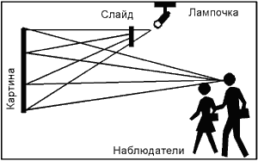
"Все это хорошо. Но где же чудо?" - опять возмущается читатель. Чудо уже готово. На него осталось только взглянуть.
Человек видит чистые цвета, точно такие как в природе: от зеленого пятна картины отражается только зеленый цвет, от желтого - только желтый. Этот нехитрый эффект впервые использовал известный физик Роберт Вуд. Он устроил выставку одной картины. И стал знаменит не только среди физиков.
Итак, если у Вас есть ресторан “Вечерняя Москва”, то пусть вместо стен гурман даже утром увидит вечерний Кремль, а ценитель большого искусства - Большой Театр рядом с Малым. Подкрепите стереотипы, которые вызвало название у Вашего Клиента. Как говорит не один мой коллега: “Клиента нужно уважать, а его стереотипы - использовать”...
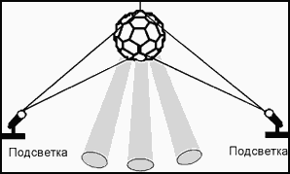
Кстати, о стереотипах. Например, Вы рекламируете магазин “Меха”. Обычно, в летнюю жару мало желающих приобрести столь не сезонный товар. Но именно потому, что русский “готовит сани летом”, нужно готовить Клиента в любую погоду. Устроим в магазине вечную зиму. Холод обеспечит обычный кондиционер, а снегопад - столь же обычный оптический эффект. Возьмем легкую сферу (можно шар, но не воздушный) и приклеим к ней кусочки зеркала. На тонкой, но прочной нити, подвесим сферу к потолку. Пусть поток воздуха, идущий из кондиционера, будет направлен по касательной линии к шару: вращение обеспечено. Осталось включить несколько лампочек, направленных на этот же шар с разных сторон. Заметили, начался снегопад? На темном полу и темных шубах он будет неотличим от настоящего.
“Ну, этим никого не удивишь. Такой “снегопад” больше дискотеку напоминает, чем зимнюю стужу. Вы мне противоречие покажите!” - требует Читатель.

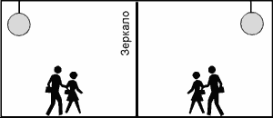
Хорошо, будет Вам противоречие. Вернее, противоречие наверняка есть у Вас, а у нас есть приемы решения этих противоречий. Вашему магазину нужна дополнительная площадь (хотя бы из соображения солидности), а где же ее взять, если взять ее негде? “Человек всегда видит не то, что есть, а то, что видит” (это даже не одно из свойств стереотипов, это один из законов физики). Так пусть он УВИДИТ эти дополнительные площади.
Если одна из стен магазина будет зеркальная, то Клиент УВИДИТ в 2 раза большую площадь!
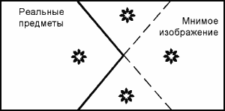
Если две стены магазина будут зеркальные...
ВАРИАНТ 1. Зеркала расположены под углом 90°.
Клиент УВИДИТ площадь в 4 раза большую!
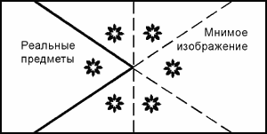
ВАРИАНТ 2. Зеркала расположены под углом 60°.
Площадь увеличилась в 6 раз.
ВАРИАНТ 3.
Не трудно заметить: чем меньше угол между зеркалами, тем больше мнимых изображений, и тем больше “видимая” площадь магазина.
Пусть угол будет равен нулю.
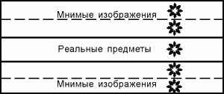

Получился бесконечный магазин! Теперь абсолютно все равно, какова действительная площадь помещения, за аренду которой Вы платите.
Конечно, когда Клиент увидит бесконечное множество “себя любимого”, с ним может случится экспериментальный невроз от неожиданности. Поэтому, моя к Вам просьба, предупредите его о том, что в Вашем магазине “взгляды” меняются.
“Ну, что ж, - задумчиво говорит Читатель. - Идея с зеркалами мне понравилась. Но сделайте так, чтобы на “бесконечных” площадях магазина был “бесконечный” ассортимент моих товаров. А мнимых (отраженных) Клиентов мне не надо. Так-то и Клиенту спокойней, и мне выгодней...” Как скажете.
Итак, система зеркал, расположенных параллельно друг другу, должна сохраниться, чтобы, многократно отражая друг друга, создать “видимую” бесконечность. Но Клиент должен оказаться за пределами этой бесконечности, то есть, его нужно “вынести” из этой системы.
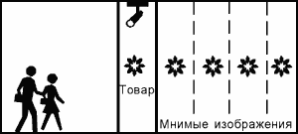
Пусть одно из зеркал будет совершенно обычным, а второе - с маленьким секретом. Тыльная сторона его должна пропускать лучи света, а лицевая сторона, как это и положено зеркалу, все лучи отражает. Расположим эти зеркала на расстоянии нескольких сантиметров или десятков сантиметров (в зависимости от размеров товара, помещенного внутри), сделаем подсветку внутри и... можно приглашать Клиентов.
Такой оптический эффект создания бесконечности был запатентован аж в 1946 году.
И, если Вы для участия в выставке хотите приобрести 1 кв. м., то при такой раскладке зеркал этого может оказаться даже много.

